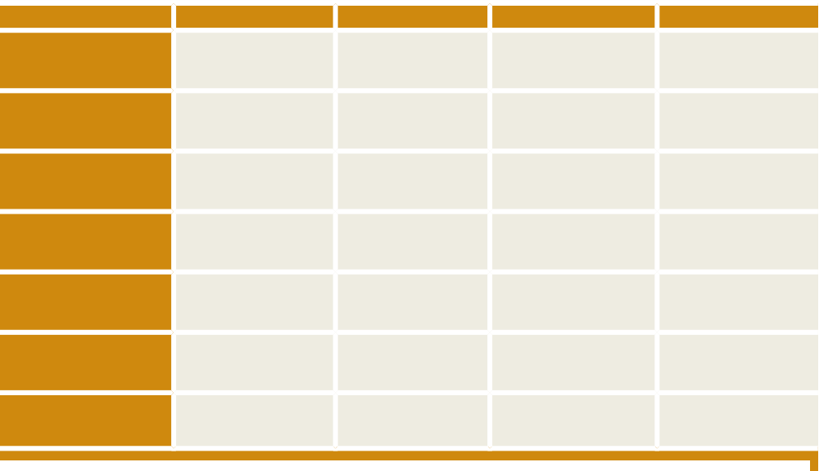BREAKFAST
WEEKLY MEAL PLANNER
LUNCH
DINNER
SNACK

SUNDAY

MONDAY

TUESDAY

WEDNESDAY

THURSDAY

FRIDAY

SATURDAY

07

